

本科毕业论文（设计）

数据库设计说明书

|  |  |
| --- | --- |
| **学 生 姓 名** | **吴光宇** |
| **学号** | **2014051016** |
| **专业** | **计算机科学与技术** |
| **年级班级** | **2014级计算机（应用）1班** |
| **指导教师** | **张欢（讲师）** |
| **所在学院** | **计算机学院** |
| **提交日期** | **2018年5月15日** |

2017 年 12 月

成都信息工程大学 计算机学院

目录

1 引言 - 1 -

1.1 编写目的 - 1 -

1.2 背景 - 1 -

1.3 术语 - 1 -

1.4 参考资料 - 1 -

2 系统需求分析阶段 - 1 -

3 概念设计阶段 - 1 -

4 逻辑设计阶段 - 2 -

5 物理设计阶段 - 2 -

6 总体模型及对象列表 - 3 -

6.1 总模型图 - 3 -

6.2 对象列表 - 3 -

6.2.1 表列表 - 3 -

7 表信息 - 4 -

7.1 用户表 - 4 -

7.2 角色表 - 4 -

7.3 权限表 - 4 -

7.4 用户角色表 - 5 -

7.5 角色权限表 - 5 -

7.6 通用数据表 - 5 -

7.7 详细数据表 - 6 -

# 引言

## 编写目的

编写该数据库说明书的目的是设计基于Hadoop自适应光学分析系统中各项功能和非功能性需求实现时所需要的数据库，并可以在此数据库的基础上实现具体的数据存储，同时为详细设计人员提供设计依据。

预期读者：软件开发人员，详细设计人员

## 背景

1. 系统名称：基于Hadoop的自适应光学分析
2. 提出者、开发者：吴光宇
3. 系统应用范围：实验数据存储与可视化

## 术语

DBMS：database management system，数据库管理系统

E-R图：Entity Relationship Diagram，实体-联系图

# 系统需求分析阶段

系统需要完成的功能主要包括：权限的管理，角色的管理，数据的导入和可视化，系统日志的记录和查看。

# 概念设计阶段

通过对用户需求进行归纳，综合与抽象，形成一个独立于具体DBMS的概念模型，可以用E-R图表示。概念模型用于信息世界的建模。概念模型不依赖于某一个DBMS支持的数据模型。概念模型可以转换为计算机上某一DBMS支持的特定数据模型。

该系统主要有以下几张表：

1. graduation_user：用户表
2. graduation_role：角色表
3. graduation_jurisdiction：权限表
4. graduation_user_role：用户角色关联表
5. graduation_role_jurisdiction：角色权限关联表
6. graduation_data：通用数据表
7. graduation_data_all：详细数据表
8. graduation_comment：评论表

# 逻辑设计阶段

# 物理设计阶段

数据库名称：graduation

存储位置：默认位置

# 总体模型及对象列表

## 总模型图

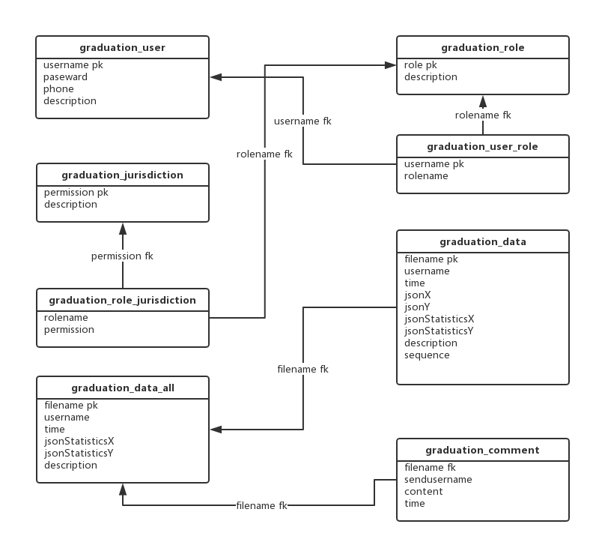

## 对象列表

### 表列表

表6‑1 表清单

|  |  |  |  |
| --- | --- | --- | --- |
| **序号** | **中文名称** | **物理表名** | **备注** |
| 1 | graduation_user | 用户表 |  |
| 2 | graduation_role | 角色表 |  |
| 3 | graduation_jurisdiction | 权限表 |  |
| 4 | graduation_user_role | 用户角色表 |  |
| 5 | graduation_role_jurisdiction | 角色权限表 |  |
| 6 | graduation_data | 通用数据表 |  |
| 7 | graduation_data_all | 详细数据表 |  |
| 8 | graduation_comment | 评论表 |  |

# 表信息

## 用户表

表7‑1 用户表1

|  |  |  |  |  |
| --- | --- | --- | --- | --- |
| **中文名称** | | 用户表 | | |
| **物理表名** | | graduation_user | | |
| **主键** | | username | | |
| **业务主键** | | 无 | | |
| **字段列表** | | | | |
| **序号** | **中文名称** | | **列族名** | **列名** |
| 1 | 密码 | | userinfo | password |
| 2 | 电话 | | userinfo | phone |
| 3 | 描述 | | userinfo | description |

## 角色表

表7‑1 用户表1

|  |  |  |  |  |
| --- | --- | --- | --- | --- |
| **中文名称** | | 角色表 | | |
| **物理表名** | | graduation_role | | |
| **主键** | | rolename | | |
| **业务主键** | | 无 | | |
| **字段列表** | | | | |
| **序号** | **中文名称** | | **列族名** | **列名** |
| 1 | 描述 | | roleinfo | description |

## 权限表

表7‑1 用户表1

|  |  |  |  |  |
| --- | --- | --- | --- | --- |
| **中文名称** | | 权限表 | | |
| **物理表名** | | graduation_ jurisdiction | | |
| **主键** | | permission | | |
| **业务主键** | | 无 | | |
| **字段列表** | | | | |
| **序号** | **中文名称** | | **列族名** | **列名** |
| 1 | 描述 | | jurisdictioninfo | description |

## 用户角色表

表7‑1 用户表1

|  |  |  |  |  |
| --- | --- | --- | --- | --- |
| **中文名称** | | 用户角色表 | | |
| **物理表名** | | graduation_user_role | | |
| **主键** | | username-rolename | | |
| **业务主键** | | 无 | | |
| **字段列表** | | | | |
| **序号** | **中文名称** | | **列族名** | **列名** |
| 1 | 描述 | | info | description |

## 角色权限表

表7‑1 用户表1

|  |  |  |  |  |
| --- | --- | --- | --- | --- |
| **中文名称** | | 角色权限表 | | |
| **物理表名** | | graduation_role_jurisdiction | | |
| **主键** | | role-jurisdiction | | |
| **业务主键** | | 无 | | |
| **字段列表** | | | | |
| **序号** | **中文名称** | | **列族名** | **列名** |
| 1 | 描述 | | info | description |

## 通用数据表

表7‑1 用户表1

|  |  |  |  |  |
| --- | --- | --- | --- | --- |
| **中文名称** | | 通用数据表 | | |
| **物理表名** | | graduation_data | | |
| **主键** | | filename | | |
| **业务主键** | | 无 | | |
| **字段列表** | | | | |
| **序号** | **中文名称** | | **列族名** | **列名** |
| 1 | 上传者名字 | | datainfo | username |
| 2 | 上传时间 | | datainfo | time |
| 3 | x偏移量统计信息 | | datainfo | jsonStatisticsX |
| 4 | x偏移量统计信息 | | datainfo | jsonStatisticsY |
| 5 | 描述 | | datainfo | description |

## 详细数据表

表7‑1 用户表1

|  |  |  |  |  |
| --- | --- | --- | --- | --- |
| **中文名称** | | 详细数据表 | | |
| **物理表名** | | graduation_data_all | | |
| **主键** | | filename | | |
| **业务主键** | | 无 | | |
| **字段列表** | | | | |
| **序号** | **中文名称** | | **列族名** | **列名** |
| 1 | 上传者名字 | | datainfo | username |
| 2 | 上传时间 | | datainfo | time |
| 3 | x偏移量统计信息 | | datainfo | jsonStatisticsX |
| 4 | x偏移量统计信息 | | datainfo | jsonStatisticsY |
| 5 | x实验数据 | | datainfo | jsonX |
| 6 | y实验数据 | | datainfo | jsonY |
| 7 | 序列 | | datainfo | sequence |